等腰三角形的判定

年级__________ 班级_________ 学号_________ 姓名__________ 分数____

总分 | 一 | 二 | 三

得分 | 阅卷人

一、选择题(共10题，题分合计40分)

1.已知点A和点B(如图),以点A和点B为其中两个顶点作位置不同的等腰直角三角形,一共可作出
A.2个 B.4个 C.6个 D.8个
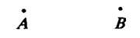
2.如图,在△ABC中,已知∠ABC和∠ACB的平分线相交于点F,过点F作DE∥BC,交AB于点D,交AC于点E,若BD+CE=9,则线段DE的长为
A.9 B.8 C.7 D.6
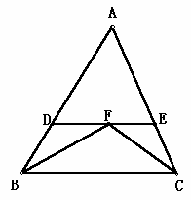
3.下列命题中,正确的是
A.两锐角对应相等的两个直角三角形全等
B.直角三角形中,30°角所对直角边等于另一条直角边的一半
C.有一个角是60°的等腰三角形是等边三角形
D.等腰三角形的角平分线,中线和高线互相重合
4.等腰三角形底边上的高将等腰三角形分成两个全等的三角形
A.SSS B.SAS C.AAS D.HL
5.如下图,△ABC是等边三角形,三角形的两条高AD和BF交于点E,连接EC和DF,则图中共有等腰三角的个数为
A.5 B.6 C.7 D.8
6.如图,已知在△ABC中,∠BAC=90°,AB=AC,∠BAD=30°,AD=AE,则∠EDC=
A.10° B.12° C.15° D.20°
7.如图,在△ABC中,AB=AC,∠A=36°,BD､CE分别为∠ABC与∠ACB的角平分线,且相交于点F,则图中的等腰三角形有
A.6个 B.7个 C.8个 D.9个
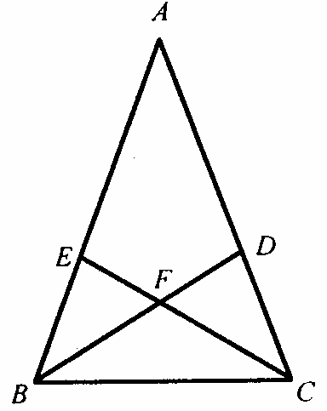
8.等腰三角形中,已知两底角的和等于顶角的两倍,则这个三角形是
A.直角三角形 B.等边三角形 C.钝角三角形 D.不能确定
9.等腰三角形全等的条件是
A.有两条边对应相等 B.有两角对应相等
C.有一腰和一角对应相等 D.有一腰和一底角对应相等
10.下列命题中的假命题是
A.等腰三角形是锐角三角形 B.等腰直角三角形是直角三角形
C.等边三角形是锐角三角形 D.等边三角形是等腰三角形

得分 | 阅卷人

二、填空题(共10题，题分合计31分)

1.如图,△ABC中,∠B=∠C,FD⊥BC,DE⊥AB,∠AFD=158°,则∠EDF等于____________度.
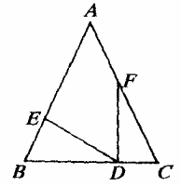
2.已知:如图,在△ABC中,∠ABC=50°,∠ACB=78°,点O为△ABC的内心,BO的延长线交AC于点D,则∠BDC的度数为______.
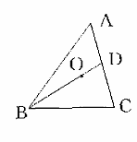
3.在△ABC中,AB=AC,若∠B=70°,则∠C=_______
4.△ABC中，AB=AC，AD⊥BC于D，若△ABC的周长为50，△ABD的周长为40，则AD=__________
5.底角等于顶角的一半的等腰三角形一定是_____________三角形.
6.在等边三角形中，两条中线的夹角是___________.
7.等腰三角形ABC中,AB=AC,AD､BE､CF为三边上的高线,交于点O,则图中全等三角形共有_______对.
8.在方格纸上有一个△ABC,它的顶点位置如图所示,则这个三角形是________三角形.
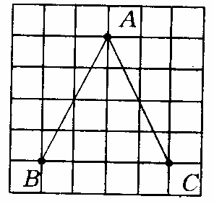
9.如图,△ABC中,AB=AC,∠BAC=108°,∠ADB=72°,DE平分∠ADB,则图中等腰三角形的个数有_____个.
10.如图,已知AB=AC,AD=DB=BC,图中共有__________个等腰三角形,∠A=___________.

得分 | 阅卷人

三、解答题(共6题，题分合计50分)

1.如图,在△ABC中,∠ABC=60°,∠ACB=45°,AD､CF分别是BC､AB边上的高,且相交于点P,∠ABC的角平分线BE分别交AD､CF于M､N,试找出图中所有的等腰三角形.
2.如下左图,A､B两个村子在河的同侧,A､B两村到河的距离分别为AC=1公里,BD=3公里,CD=3公里,现要在河边CD上建一人水厂,问A､B两村输送自来水,铺设水管的工程费用为每千米2万元,请你在CD上选择水厂的位置D,使铺设水管的费用最省,并求出铺设水管的总费用F.
3.如图,已知AE平分∠DAC,AE∥BC,那么AB=AC吗?请说明理由.
4.△ABC中,AB=AC,BD=BC,AD=DE=EB.求∠A的度数.
5.如图,AD是△ABC中∠BAC的平分线,且AB>AC,利用轴对称的性质,求:BD>DC.
6.如图所示,已知在△ABC中,AB=AC,BD⊥AC于D,CE⊥AB于E,BD与CE相交于M点.求证:BM=CM
等腰三角形的判定答案

一、选择题(共10题，合计40分)
1.5030答案：C
2.5036答案：A
3.5059答案：C
4.6999答案：D
5.7023答案：D
6.7026答案：C
7.5054答案：C
8.7040答案：B
9.7156答案：D
10.7010答案：A
二、填空题(共10题，合计31分)
1.4952答案：78
2.4967答案：77
3.4968答案：70°
4.7031答案：15
5.7049答案：等腰直角
6.7050答案：60°或120°
7.4966答案：6
8.4982答案：等腰
9.4996答案：5
10.7046答案：3,36°
三、解答题(共6题，合计50分)
1.6538答案：ΔPMN,ΔADC､ΔNBC､ΔAMB､ΔABE
2.6533答案：解:作点A关于CD的对称点E,连结EB交CD于F,则点F就是水厂位置
因为CE=AC=1,CE:BD=1:3
所以CF:FD=1:3
因为CD=3
所以CF=0.75,FD=2.25
在直角ΔACF和直角ΔBDF中
AF=1.25,BF=3.75
所以AF+BF=5
因为工程费用每千米为2万元
所以总费用F=2*5=10万元
3.6537答案：解:因为AE平分∠DAC
所以∠DAE=∠EAC
又因为AE∥BC
所以∠EAC=∠ACB,∠DAE=∠ABC
所以∠ACB=∠ABC
所以AB=AC
4.6532答案：∠A=45度
5.6535答案：解:以AD所在直线为对称轴,作点C的对称点E
因为AD是角平分线,所以点E一定在AB上,连结DE
所以AC=AE,DC=DE,∠ADE=∠ADC
在ΔBDE中,∠BED>∠ADE
所以∠BED>∠ADC
因为∠ADC>∠B
所以∠BED>∠B
所以BD>DE
即BD>DC
6.7056答案：见注释

